EFOP-3.3.5-19-2020-00059
PROJEKT ÖSSZEFOGLALÓ

A kedvezményezett neve: Gyulai Tankerületi Központ

A projekt azonosító száma: EFOP-3.3.5-19-2020-00059

A projekt címe: Csodaszarvas Iskolai Közösségi Program a
Gyulai Tankerületi Központban

A felhívás címe: EFOP-3.3.5-19 – Csodaszarvas Iskolai Közösségi Program

A szerződött támogatás összege: 90.000.000 forint

A támogatás mértéke: 100 %

A projekt tervezett 2021. szeptember 30.
befejezési dátuma:

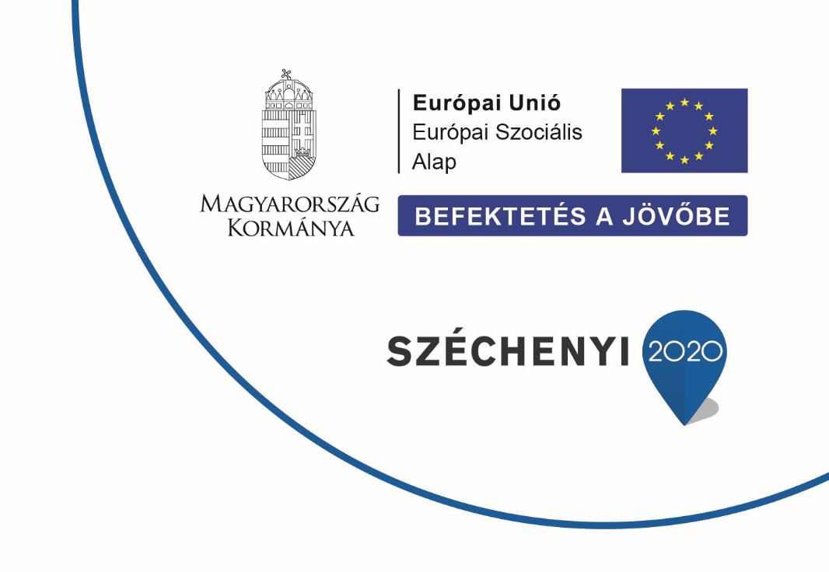

CSODASZARVAS ISKOLAI KÖZÖSSÉGI PROGRAM
A GYULAI TANKERÜLETI KÖZPONTBAN

A PROJEKT TARTALMÁNAK BEMUTATÁSA

A Csodaszarvas Iskolai Közösségi Program a Gyulai Tankerületi Központban című pályázatban olyan tematikus napközi és tematikus bentlakásos programok megvalósítása történik meg, melyek igazodnak a Nemzeti alaptantervben megfogalmazott célokhoz, feladatokhoz, középpontjukban a tanulók tudásának, készségeinek és képességeinek fejlesztése, kibontakoztatása, a személyiség fejlődéséhez szükséges megfelelő feltételek biztosítása áll, figyelembe véve, hogy a nevelés és az oktatás színtere nemcsak az iskola lehet.
A foglalkozások keretében lehetőség nyílik olyan tanulási módokra és szervezési megoldásokra, amelyek előmozdítják a tanulás belső motivációinak, önszabályozó mechanizmusainak fejlesztését, a tanulói közösségek megerősödését.

A célok elérése érdekében a megvalósítás során megtörténik:
- a kidolgozott modellprogram tesztelése;
- a kísérleti jellegű tematikus programokhoz kapcsolódó szolgáltatások, támogató rendszerek és kifejlesztett tartalmak, eszközök, kiadványok alkalmazása;
- a kísérleti jellegű tematikus programokhoz kapcsolódó pedagógus- és animátorfelkészítések;
- újszerű, a kompetenciafejlesztést támogató tanulásszervezési eljárások bevezetése;
- a támogató-segítő, kooperatív pedagógiai kultúra és tevékenység megerősítése;
- az inkluzív nevelés szakmai támogatása; tanulói közösségépítés.
A tematikus tanulási alkalmak az alábbi témamodulok közül valósulnak meg, a Gyulai Tankerületi Központ résztvevő intézményeiben:
- nomád, kaland;
- közlekedés, KRESZ; sport, egészségre nevelés;
- környezetvédelem, természetismeret, tudatos fogyasztói magatartás;
- nemzeti és kulturális identitás – hagyományőrzés, anyanyelvápolás;
- művészeti nevelés;
- életvezetés, családi életre nevelés, közösségi szerepvállalás.
A ténylegesen megvalósuló témamodulok az intézmények igényeinek megfelelően kerültek kiválasztásra, valamint az EFOP-3.2.15-VEKOP-17 kiemelt projekttel történő szakmai együttműködés keretében kialakított segédanyagok mentén kerülnek megvalósításra.
A projekt az Európai Szociális Alap és Magyarország költségvetése társfinanszírozásában valósul meg.

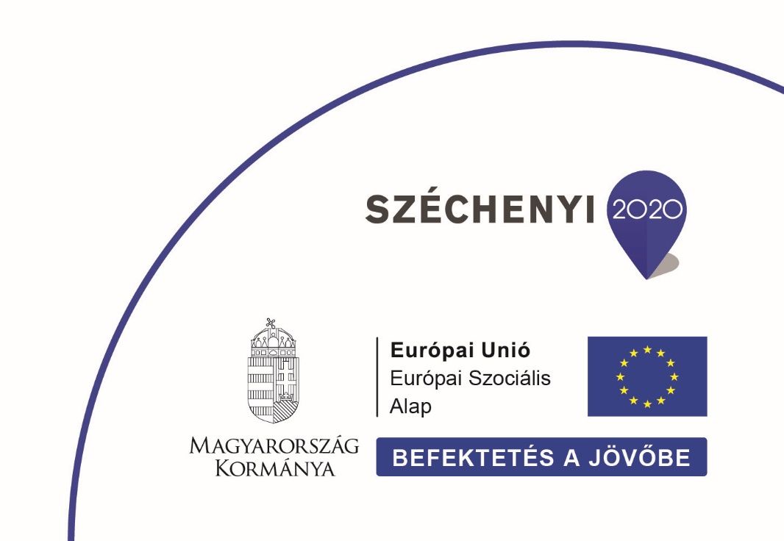
További információ kérhető:

Gyulai Tankerületi Központ
5700 Gyula, Ady Endre utca 19.
Telefon: +36 (66) 795-242
E-mail: gyula@kk.gov.hu

